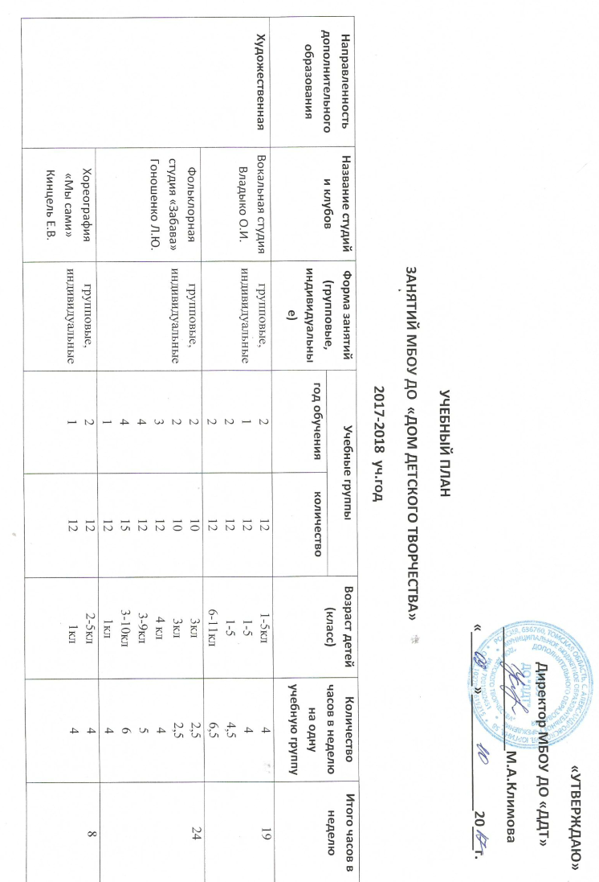
 | Студия бисероплетения  «Чудесное мгновение»  Сульженко Л.Е. | групповые, индивидуальные | 1  2  2  3 | 12  12  12  12 | 1-4кл  5кл  2-6кл  2-7кл | 4  6  4  2 | 16
 | Студия «Волшебный войлок»  Сульженко Л.Е. | групповые | 1 | 12 | 4-9кл | 4 | 4
 | Студия «Сувенир»  Полянина Н.Л. | групповые, индивидуальные | 1  2  1  2 | 12  12  12  12 | 1-2кл  2кл  4кл  2-7кл | 4  4  4  4 | 16
 | Студия «Мастер декора»  Полянина Н.Л. | Групповые,  индивидуальные | 1  1 | 12  12 | 2-4кл  2-5 кл | 4  4 | 8
 | Студия цифровой фотографии  «Кадр»  Мустафина Ф.Х. | индивидуальные | 1 | 12 | 1-10кл | 12 | 12
 | Студия «Компьютерная графика»  Мустафина Ф.Х. | индивидуальные | 1 | 12 | 1-10кл | 12 | 12
 | Студия «Хозяюшка»  Полянина Ю.В. | групповые, индивидуальные | 1  2  1  1 | 12  12  12  12 | 1-4кл  3-7кл  2 кл  3-4кл | 4  5  4  5 | 18
 | «Оригами»  Кинцель Е.В. | групповые, индивидуальные | 2  2  1 | 12  12  12 | 1-4кл  5 кл  1 | 4  4  4 | 12
 | Студия «Кукольный мастер»  Марьясова О.С. | групповые, индивидуальные | 2  1 | 12  12 | 1-11 кл | 4  4 | 8
 | Студия «Коллекция идей»  Марьясова О.С. | групповые, индивидуальные | 1  1  2 | 12  12  12 | 3-9кл  3-9кл  3-9кл | 4  4  4 | 12
 | Хореография студия эстрадного танца  Сухотина С.А. | групповые, индивидуальные | 2  3  1 | 12  12  12 | 2кл  9-11кл  1-5кл | 3  4  5 | 12
 | Студия эстрадного танца «Вдохновение»  Ахметжанова А.К. | Групповые, индивидуальные | 1  1 | 12  12 | 1-7кл  1-7кл | 4,5  4,5 | 9
Социально-педагогическая | Студия «Познавайка» Околелова О.П. | Групповые | 1  1 | 12  12 | 6лет | 4,5 | 9
 | ДОО «Мы вместе»  Климова М.А. | Групповые. индивидуальные | 1  1  1 | 12  12  12 | 5-11кл. | 4,5  5  4,5 | 14
 | Студия «Пресс-центр»  Сухотина С.А. | групповые, индивидуальные | 1  1  1 | 12  12  12 | 4кл  8кл  10кл | 5  4  3 | 12
Физкультурно-спортивная | Студия «Самбо»  Абукаров А.Д. | групповые, индивидуальные | 2  3  1 | 15  15  15 | 4-11кл  4-11кл  4-11 кл | 4.5  4,5  3 | 12
 | ОФП  Абукаров А,Д. | групповые, индивидуальные | 1  1 | 15  15 | 1-4кл  1-4 | 3  3 | 6
 | Оборонно-спортивный клуб «Феникс»  Жданов Н.Г. | групповые, индивидуальные | 1  1  1  1  1 | 15  15  15  15  15 | 6кл  7кл  8кл  9  10-11кл | 6  6  6  6  3 | 27
Естественно-научная | Студия «Юный эколог»  Устинова Т.П. | групповые, индивидуальные | 1  2  1 | 12  12  12 | 3-5кл  3кл  3-4кл | 4  6  5 | 15
ИТОГО ЧАСОВ К ФИНАНСИРОВАНИЮ: |  |  |  |  |  |  | 249 ч  36ч ОСК«Феникс»

